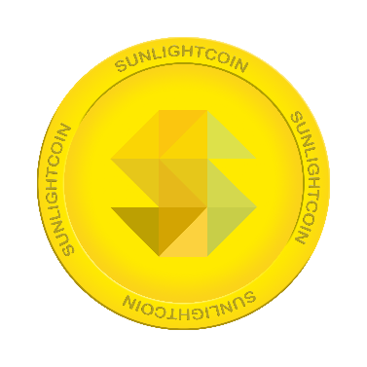

**闪来积分 SUNLIGHTCOIN**

使用说明书 2019

目录

SUNLIGHTCOIN 免责声明 3

SUNLIGHTCOIN 安装方法 4

SUNLIGHTCOIN 发送接收 7

# SUNLIGHTCOIN 免责声明

1、用户在下载并浏览SUNLIGHTCOIN软件时均被视为已经仔细阅读本条款并完全同意。凡以任何方式登陆本软件，或直接、间接使用本软件资料者，均被视为自愿接受相关声明和用户服务协议的约束。

2、用户明确并同意其使用SUNLIGHTCOIN网络服务所存在的风险将完全由其本人承担；因其使用SUNLIGHTCOIN网络服务而产生的一切后果也由其本人承担，SUNLIGHTCOIN对此不承担任何责任。

3、除SUNLIGHTCOIN注明之服务条款外， 因本软件而导致的任何意外、疏忽、合约毁坏、诽谤、版权或其他知识产权侵犯及其所造成的任何损失，SUNLIGHTCOIN概不负责，亦不承担任何法律责任。

4、对于因不可抗力或因黑客攻击、通讯线路中断等SUNLIGHTCOIN不能控制的原因造成的网络服务中断或其他缺陷，导致用户不能正常使用SUNLIGHTCOIN，SUNLIGHTCOIN不承担任何责任 。

# SUNLIGHTCOIN 安装方法

**第一步：**卸载之前的旧版本软件，并删除数据文件目录。只针对该版本之前发布的旧版本，此版本之后不需要再进行删除数据文件操作。默认数据文件目录如下：

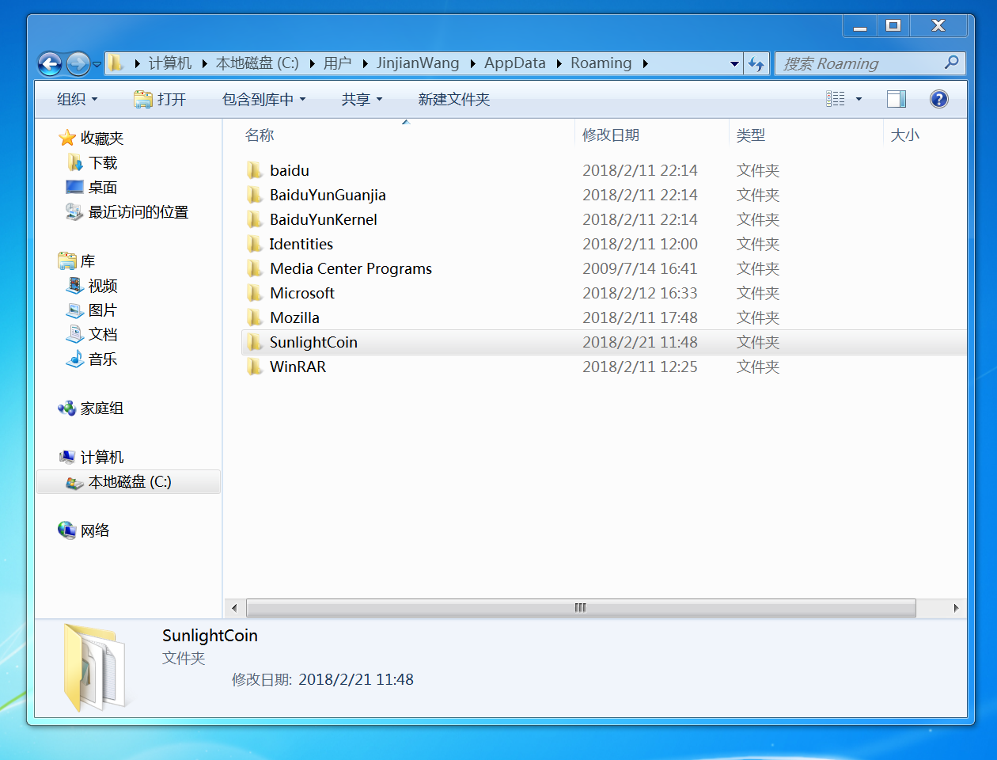

下载可执行文件【sunlightcoin_v2.0.0.exe】，到任意目录，鼠标右键点击可执行文件，创建桌面快捷方式，如下图所示：

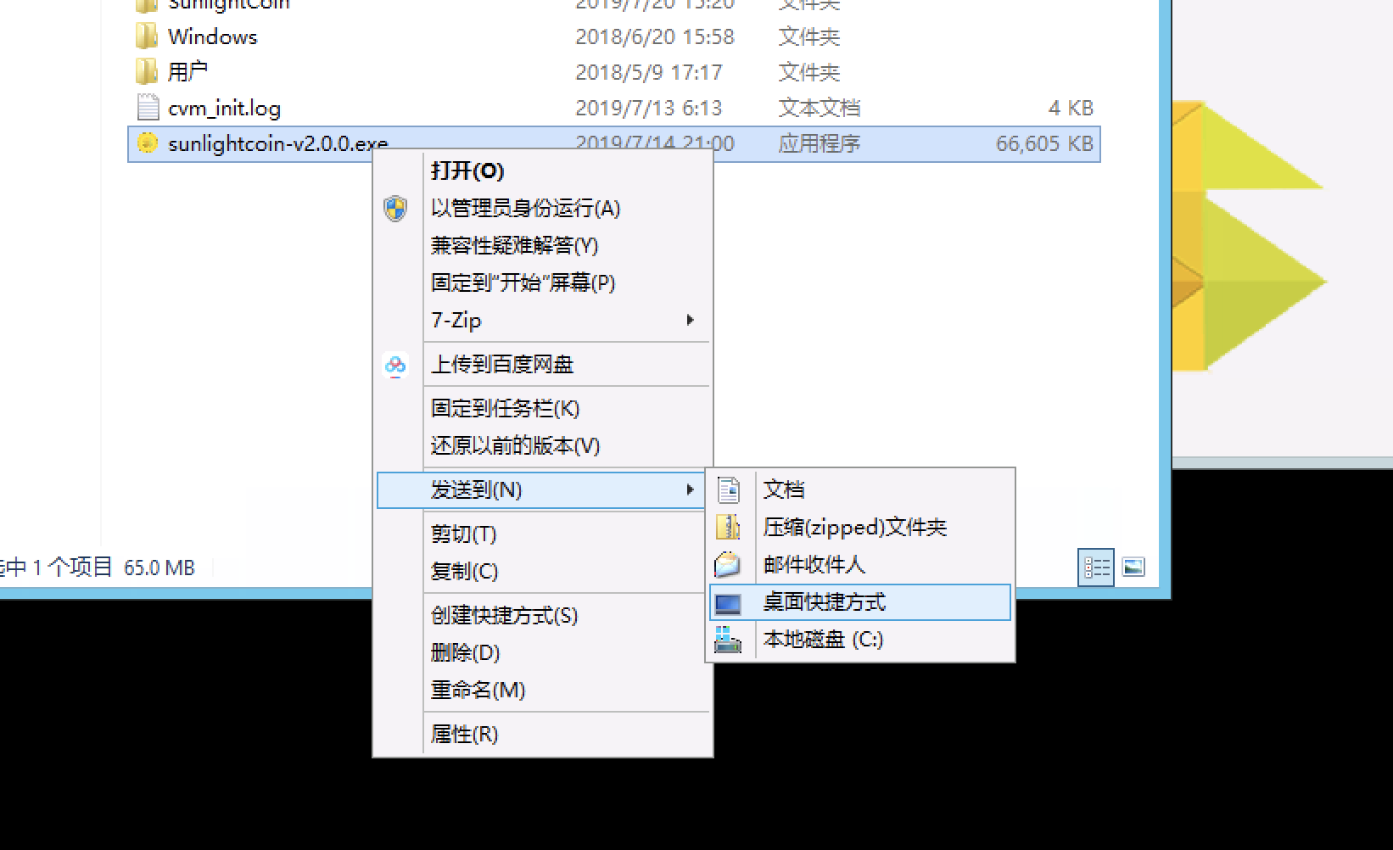

鼠标右键点击快捷方式，选择【属性】，修改【目标】内容，在【.exe】的后面，添加【-gen】命令，【-gen】的前面有一个空格，如下图所示：

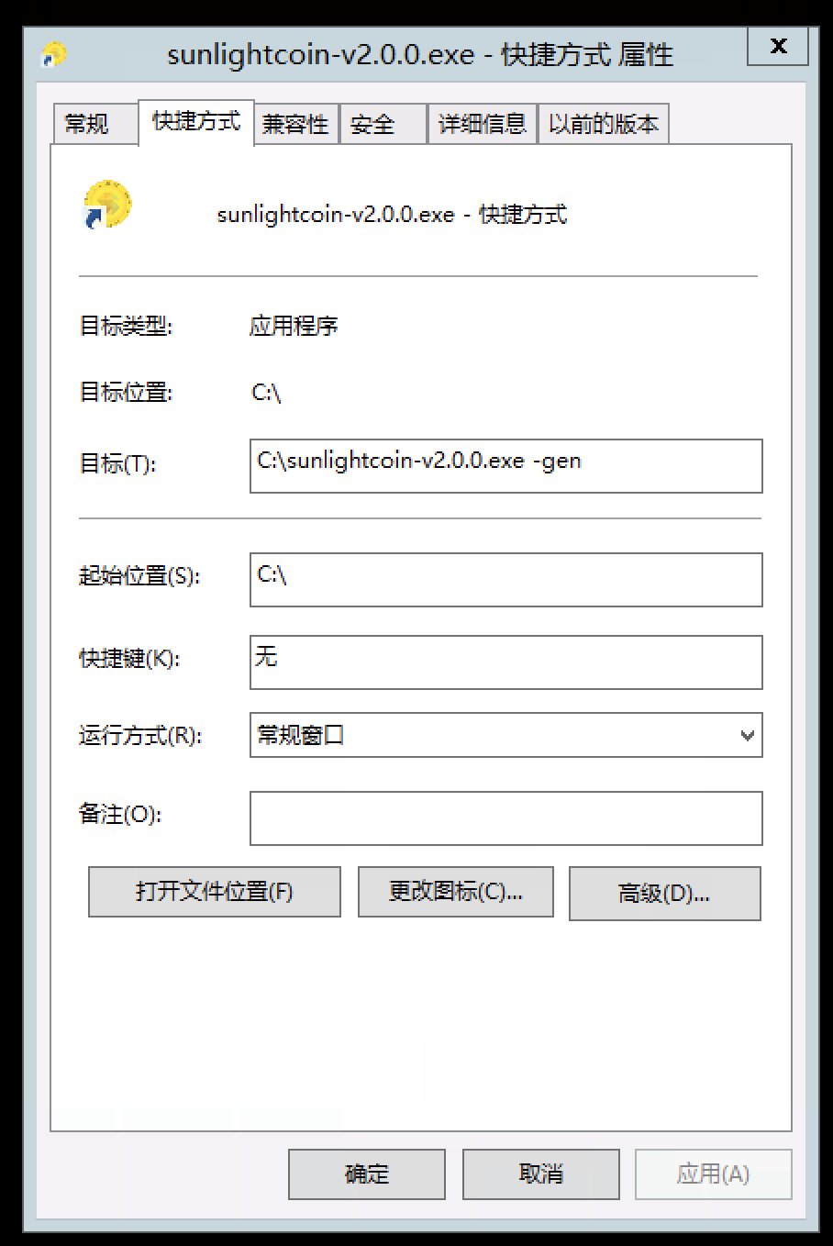

双击快捷方式，出现【欢迎】窗口，选择数据存储目录，确认该目录下至少有20GB可用空间。一般情况下选择【使用默认的数据目录】，直接点击【OK】按钮。

如果出现【Windows 安全警报】窗口，直接点击【允许访问(A)】按钮。之后，自动数据同步，无需任何操作。一般情况下，等待3-10分钟之后，数据同步完成 。

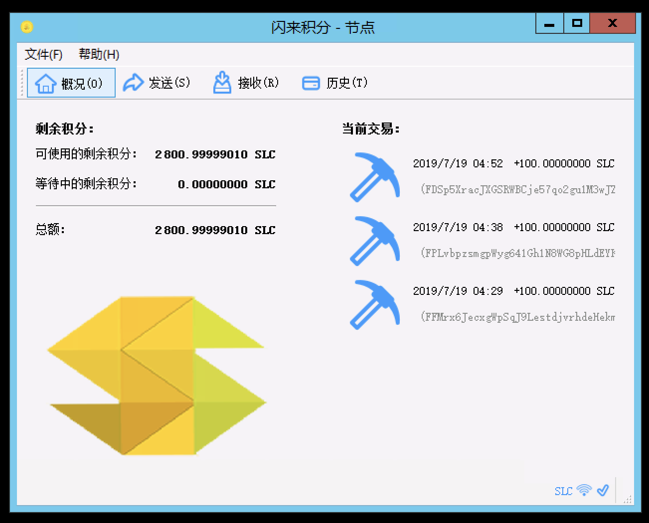

【可使用的余额】：已入账余额，该部分可以发送给其他用户

【等待中的余额】：等待入账余额，经过闪来公有链验证后，入账到【可使用的余额】

【未成熟的余额】：挖矿后的奖励所得，经过闪来公有链验证后，入账到【可使用的余额】

# SUNLIGHTCOIN 发送接收

第一步，首先是闪来积分的接收方进行操作，点击【收款】，出现闪来积分接收窗口，点击【请求付款】按钮，弹出【请求付款到】窗口。【请求付款到】窗口，如下图所示：

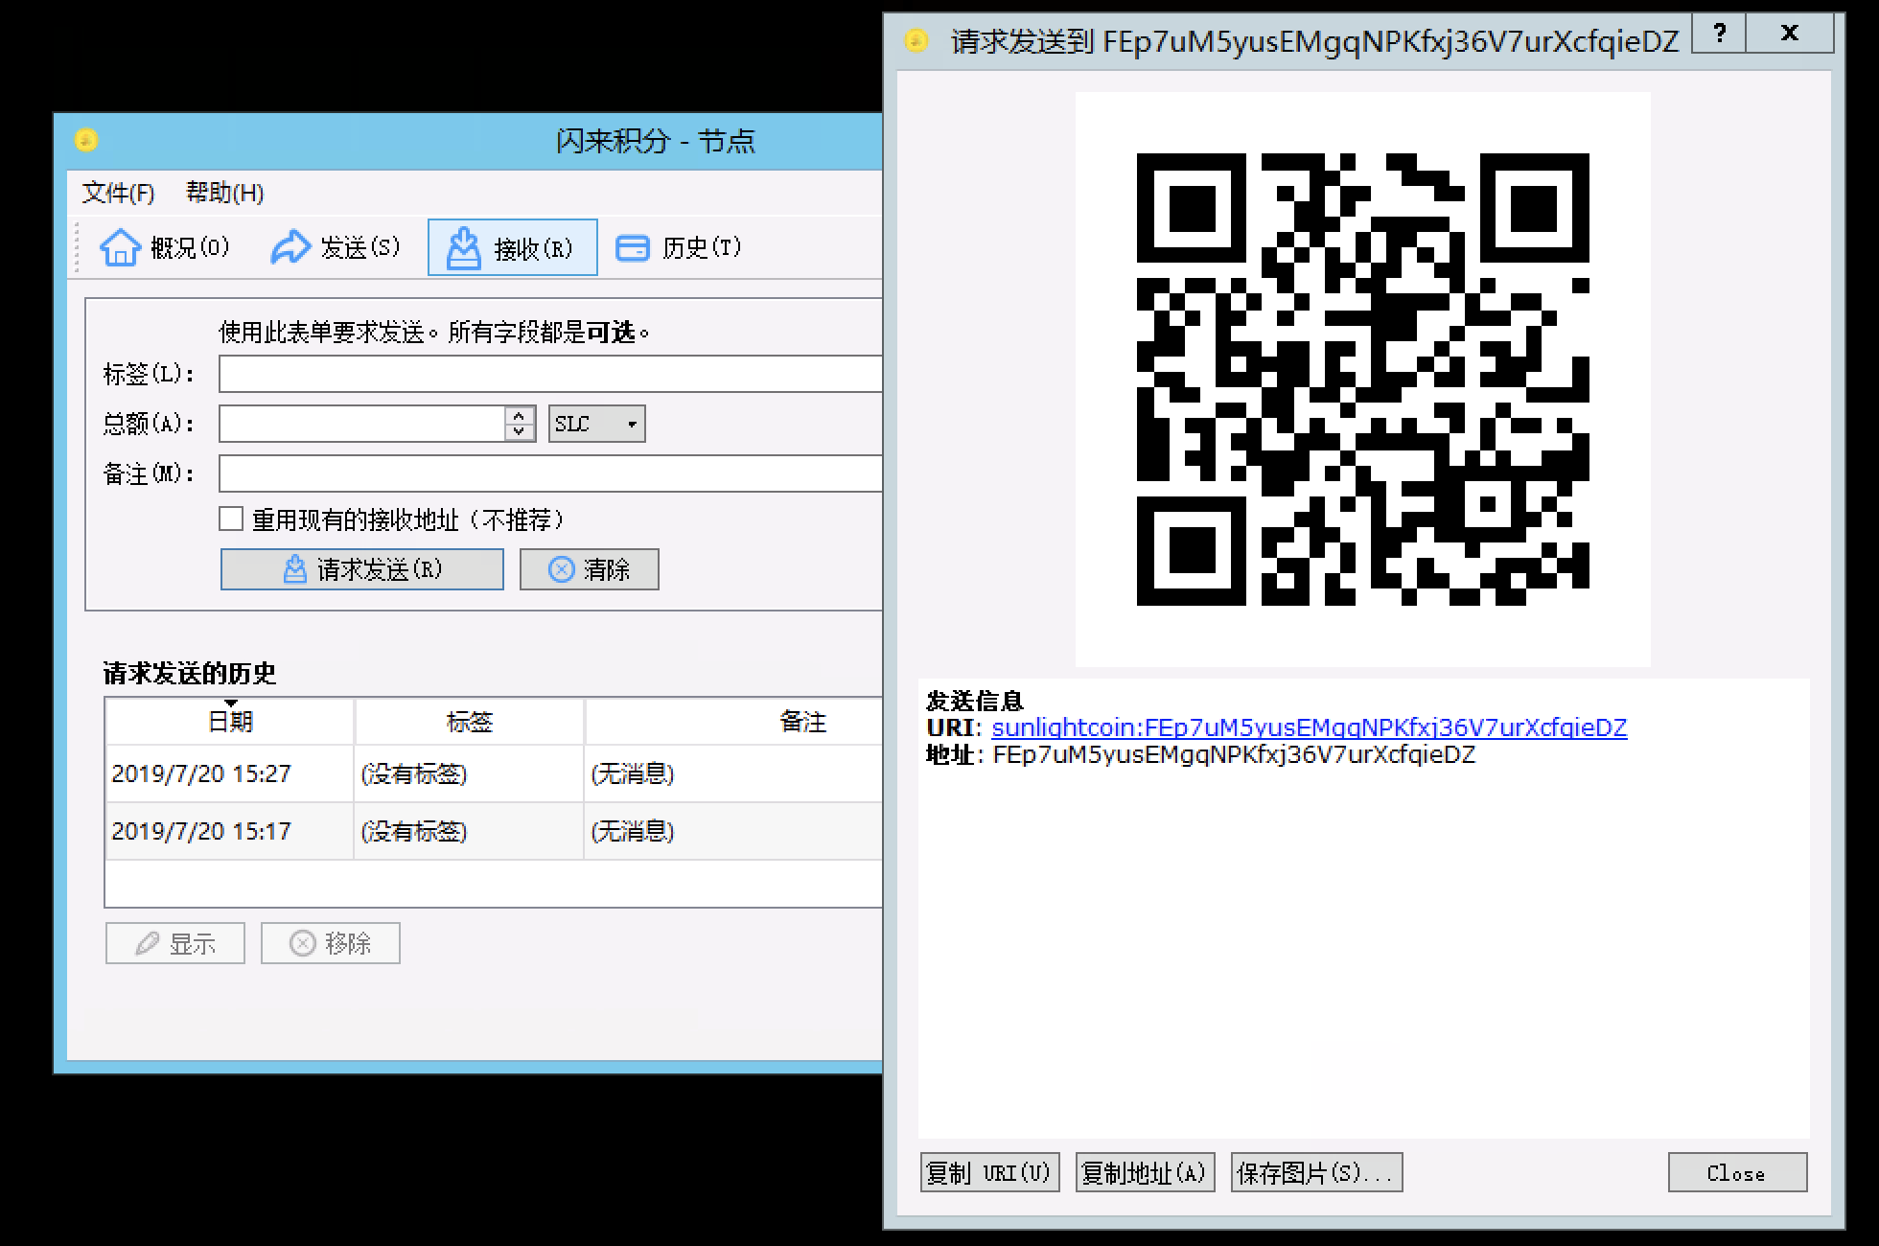

第二步，点击【复制地址】按钮，并将已复制地址信息，通过电子邮件，微信等方式，告知发送方。

第三步，发送方操作，确认数据已同步完成，点击【付款】，出现发送窗口。将接收方地址信息，复制到【付给】输入栏。点击【金额】，输入准备发送的闪来积分数额如100 SLC。SLC支持小数点后8位。

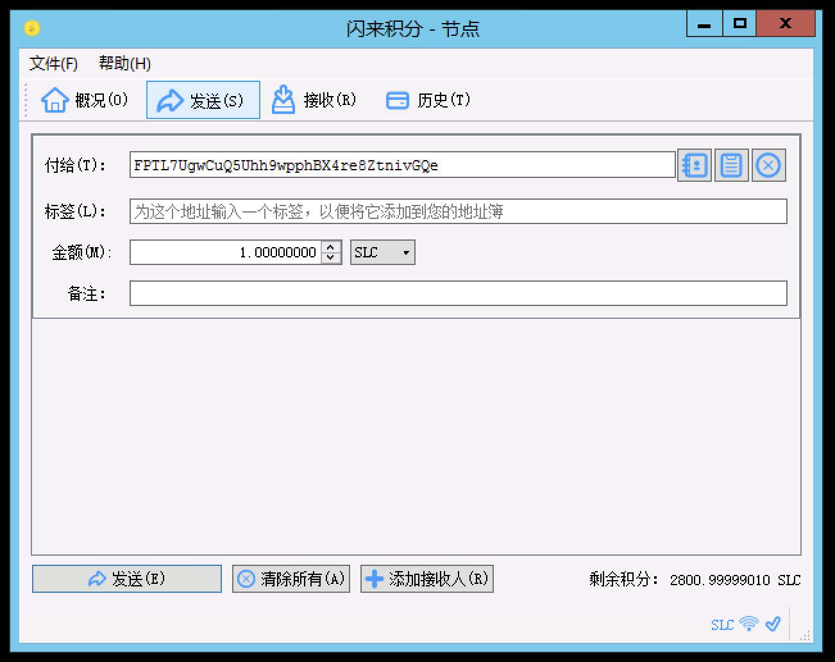

点击【发送】按钮，弹出【确认发送货积分窗口】 ，确认交易费0.00000191 SLC，点击【Yes】。

开始发送。

